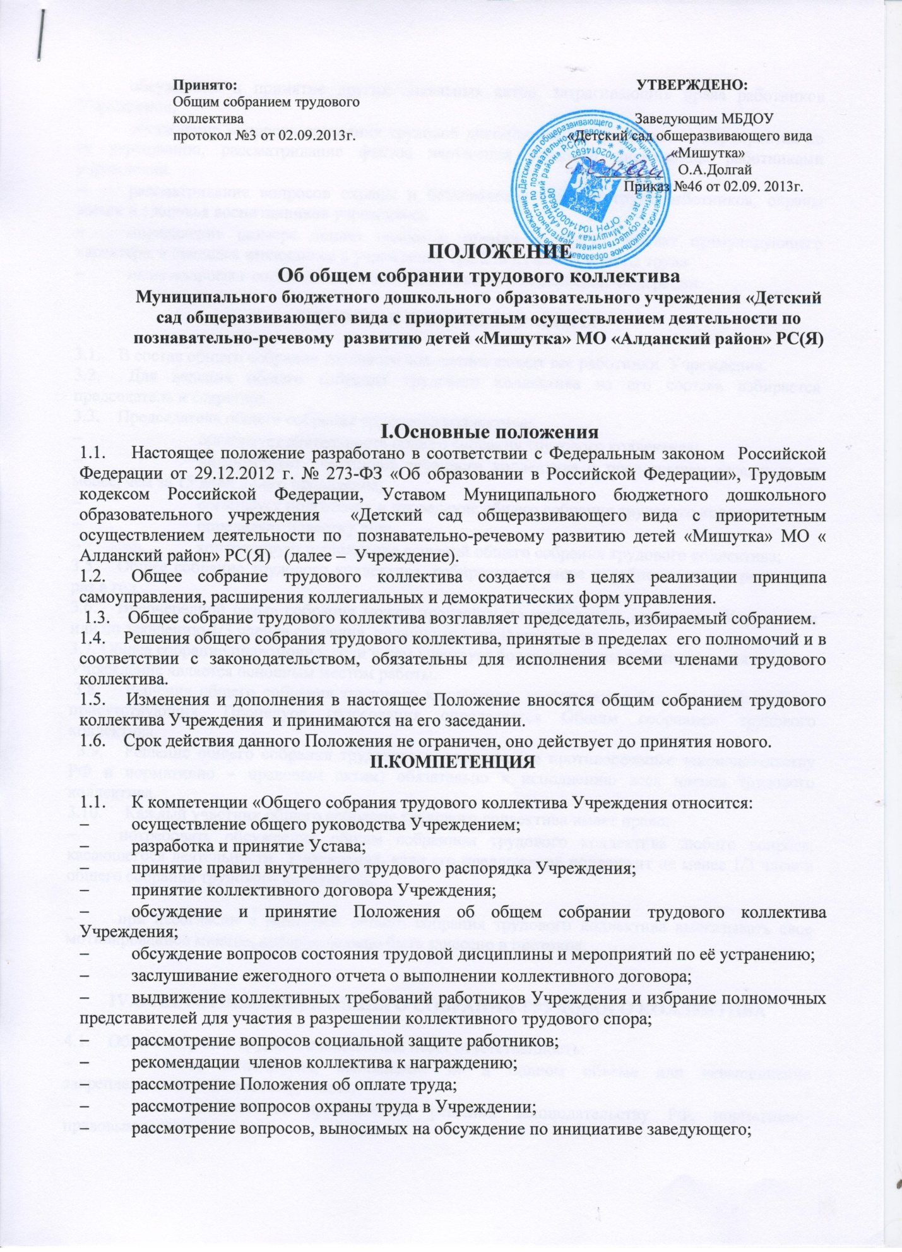

обсуждение и принятие других локальных актов, затрагивающих права работников Учреждения;
- обсуждение вопросов состояния трудовой дисциплины в учреждении и мероприятия по ее укреплению, рассматривание фактов нарушения трудовой дисциплины работниками учреждения.
- рассматривание вопросов охраны и безопасности условий труда работников, охраны жизни и здоровья воспитанников учреждения.
- определение размера доплат надбавок, премий и других выплат стимулирующего характера, в пределах имеющихся в учреждении средств из фонда оплаты труда.
- иные вопросы в соответствии с законодательством Российской Федерации.
III.СОСТАВ И ПОРЯДОК РАБОТЫ
3.1. В состав общего собрания трудового коллектива входят все работники Учреждения.
3.2. Для ведения общего собрания трудового коллектива из его состава избирается председатель и секретарь.
3.3. Председатель общего собрания трудового коллектива:
- организует деятельность общего собрания трудового коллектива;
- информирует участников трудового коллектива о предстоящем заседании не менее, чем за 15 дней до его проведения;
- организует подготовку и проведение общего собрания трудового коллектива;
- определяет повестку дня;
- контролирует выполнение решений общего собрания трудового коллектива;
3.5. Общее собрание трудового коллектива собирается по мере надобности, но не реже двух раз в год.
3.6. Внеочередной созыв собрания может произойти по требованию директора Учреждения или по заявлению 1/3 членов собрания, поданному в письменном виде.
3.7. Общее собрание правомочно, если в нем участвует более половины работников, для которых Учреждение является основным местом работы.
3.8. Решения общего собрания трудового коллектива принимаются большинством голосов присутствующих. Процедура голосования определяется Общим собранием трудового коллектива.
3.9. Решение общего собрания трудового коллектива (не противоречащее законодательству РФ и нормативно – правовым актам) обязательно к исполнению всех членов трудового коллектива.
3.10. Каждый участник общего собрания трудового коллектива имеет право:
- потребовать обсуждения общим собранием трудового коллектива любого вопроса, касающегося деятельности Учреждения, если его предложение поддержит не менее 1/3 членов общего собрания трудового коллектива;
- при несогласии с решением общего собрания трудового коллектива высказывать свое мотивированное мнение, которое должно быть занесено в протокол.
IV.ОТВЕТСТВЕННОСТЬ ОБЩЕГО СОБРАНИЯ ТРУДОВОГО КОЛЛЕКТИВА
4.1. Общее собрание трудового коллектива несет ответственность:
- за выполнение, выполнение не в полном объеме или невыполнение закрепленных за ней задач и функций,
- соответствие принимаемых решений законодательству РФ, нормативно-правовым актам.
V.ДЕЛОПРОИЗВОДСТВО
5.1. Заседания общего собрания трудового коллектива оформляются протоколами, которые ведет секретарь собрания.
5.2. В протоколе фиксируются:
- дата проведения;
- количественное присутствие (отсутствие) членов трудового коллектива;
- повестка дня;
- ход обсуждения вопросов;
- предложения, рекомендации и замечания членов трудового коллектива;
- решение.
5.3. Протоколы подписываются председателем и секретарем собрания.
5.4. Нумерация ведется от начала учебного года.
5.5. Книга протоколов общего собрания трудового коллектива нумеруется постранично, прошнуровывается, скрепляется печатью Учреждения и подписывается директором Учреждения.
5.6. Книга протоколов общего собрания трудового коллектива хранится в делах Учреждения 3 года и передается по акту (при смене руководителя, передаче в архив).
5.7. Все решения общего собрания трудового коллектива своевременно доводятся до сведения всех участников образовательного процесса.

